ФЕДЕРАЛЬНОЕ ГОСУДАРСТВЕННОЕ БЮДЖЕТНОЕ ОБРАЗОВАТЕЛЬНОЕ УЧРЕЖДЕНИЕ ВЫСШЕГО ОБРАЗОВАНИЯ «САНКТ-ПЕТЕРБУРГСКИЙ ГОСУДАРСТВЕННЫЙ МОРСКОЙ ТЕХНИЧЕСКИЙ УНИВЕРСИТЕТ»
(СПбГМТУ)
__________________________________________________________________
Факультет ФЦПТ
Отчёт
По лабораторной работе №21
по теме
«Полупроводниковые диод, стабилитрон и тиристор».

Выполнили:
студенты группы 20250
Бинеман Никита Александрович
Осипов Михаил Дмитриевич
Фещенко Никита Евгеньевич
Проверил(а):
Попов Антон Сергеевич

Санкт-Петербург
2025
- Цель работы:
Снятие и анализ вольтамперных характеристик полупроводникового выпрямительного диода, стабилитрона и тиристора; определение их параметров по характеристикам.
- Оборудование:
В работе используются:

- источник постоянного напряжения V3 1В;
- источник постоянного напряжения V4 211В;
- резистор R1 20 Ом;
- резистор R2 2 Ом;
- ключ S1;
- диод D2 27º 100В;
- амперметр U1 10⁻⁹ Ом;
- вольтметр U2 10⁷ Ом

- Ключ S2;
- Стабилитрон D1 5V breakdown 20 мА saturation 1 пкА;
- Диод D4 27º 100В
- ВАХ прибор XIV1

- Ключ S3
- Источник постоянного напряжения V1 40В
- Источник переменного напряжения V2 40В 50Гц
- Резистор R3 2 кОм
- Резистор R4 530 Ом
- Амперметр U3 10⁻⁹ Ом
- Амперметр U4 10⁻⁹ Ом
- Амперметр U5 10⁻⁹ Ом
- Вольтметр U6 10⁷ Ом
- Вольтметр U7 10⁷ Ом
- Осциллограф XSC1

- Ключ S4
- Ключ S5
- Ключ S6
- Ключ S7
- Источник постоянного напряжения V6 40В
- Источник переменного напряжения V5 20В 50Гц
- Резистор R5 2 Ом
- Инвертируемый источник напряжения V7 1 Ом
- Источник импульсивного напряжения V8 init_value=0В, pulsed_value=2В, delay_time=0, rise_time=1нс, fall_time=1нс, pulse_width=1мс, period=10мс
- Потенциометр R6 50 Ом
- Тиристор D3
- Вольтметр U8 10⁷ Ом
- Амперметр U9 10⁻⁹ Ом
- Осциллограф XSC2

- Изображения электрических схем испытания диода, стабилитрона, тиристора и осциллограмм ВАХ приборов:
- 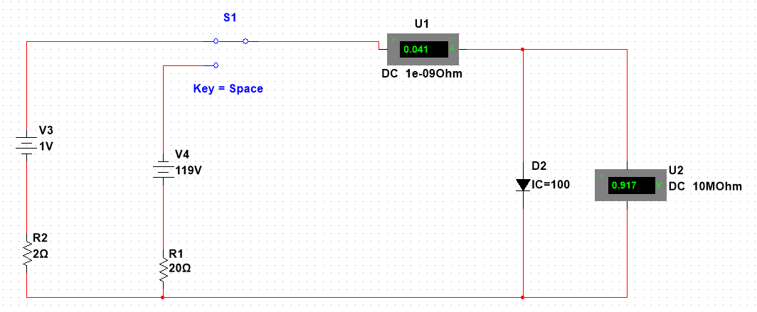
Вариант N | E₂, В | U_{обр}, В | I_{обр}, мкА | E₁, В | U_{пр}, В | I_{пр}, мА
19 | 119 | 21.1 | -4.099 | 1 | 0.917 | 0.041

- 
 